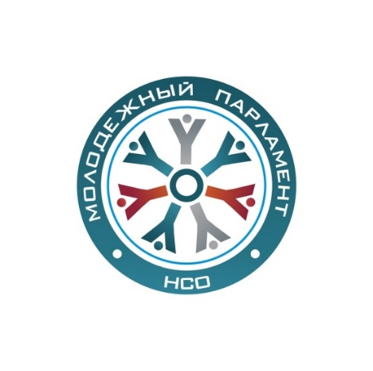
Повестка
VIII сессии Молодежного Парламента
Новосибирской области V созыва

16.10.2026  14:00 |  | Малый зал Законодательного Собрания Новосибирской области
1. О деятельности Молодежного парламента Новосибирской области V созыва за II полугодие 2026 года.
Докладчик: А. А. Евсейчева - председатель Молодежного парламента Новосибирской области V созыва.
2. Об итогах конкурса молодых исследователей «Наука поколений» на территории Новосибирской области.
Докладчик: А. В. Корниенко – заместитель председателя Молодежного парламента Новосибирской области V созыва.
3. О работе Молодежного парламента Новосибирской области V созыва в политической и общественной деятельности.
Докладчик: Н. Н. Несмачных - член Молодежного парламента Новосибирской области V созыва.
4. Об участии членов Молодежного парламента Новосибирской области в подготовке и проведении выборов депутатов Государственной Думы Федерального Собрания Российской Федерации IX созыва, региональных и муниципальных выборов.
Докладчик: К. И. Алексеенко - член Совета Молодежного парламента Новосибирской области V созыва.
5. Об основных мероприятиях Молодежного парламента Новосибирской области текущего созыва.
Докладчик: Е. И. Емельянова - член Совета Молодежного парламента Новосибирской области V созыва.
6. Разное.
- О форуме органов молодежного соуправления.
- О предстоящих выборах в Молодежный парламент Новосибирской области VI созыва.

